SK네트웍스 Family AI 과정 00기
모델배포 시스템 구성도

산출물 단계 | 모델배포
평가 산출물 | 시스템 구성도
제출 일자
깃허브 경로 | 깃허브 주소 기재
작성 팀원

*아키텍처, 구성도 등 도식화 흐름 이미지 삽입 및 부가설명
개요 | - AWS 시스템 구상도  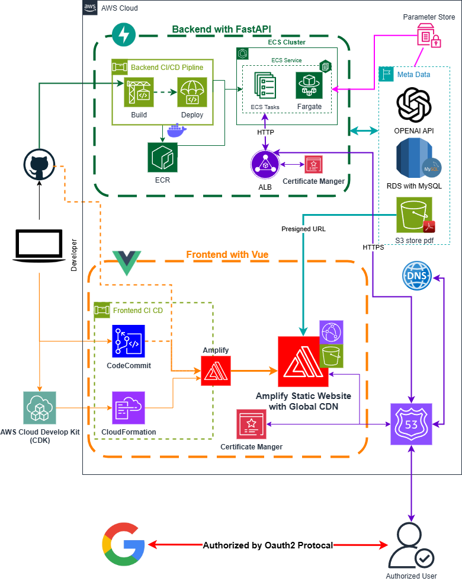

구성 요소 | - Backend with FastAPI  1. Backend CI/CD Pipeline :  코드 빌드(Build) 및 배포(Deploy)를 자동화하는 파이프라인.  2. ECR (Elastic Container Registry) :  Docker 이미지를 저장하는 AWS 서비스.  3. ECS (Elastic Container Service) 및 Fargate :  컨테이너화된 애플리케이션을 실행하고 관리.  4. ALB (Application Load Balancer) : 트래픽 라우팅 및 HTTPS 연결 지원.  5. Certificate Manager : HTTPS를 위한 SSL 인증서 관리.  6. RDS with MySQL : MySQL 데이터베이스를 제공하는 Amazon RDS.  7. OpenAI API 및 S3 :  외부 API 호출 및 PDF 파일 저장을 위한 Amazon S3.  8. Parameter Store : 중요한 메타데이터를 안전하게 저장 및 관리.  - Frontend with Vue.js  1. Frontend CI/CD Pipeline :  Vue.js 기반 프론트엔드 애플리케이션을 빌드(Build) 및 배포(Deploy).  2. AWS Amplify :  정적 웹사이트 호스팅 및 글로벌 CDN(Content Delivery Network) 제공.  3. CodeCommit : 소스 코드 관리를 위한 AWS Git 리포지토리 서비스.  4. CloudFormation: 인프라 프로비저닝 및 관리 자동화.  5. Certificate Manager: 프론트엔드 HTTPS 지원.  - Authentication  OAuth2 Protocol: Google OAuth2를 통한 사용자 인증 및 권한 부여.  - DNS 및 HTTPS 통합  1. Route 53: DNS 관리.  2. Certificate Manager: SSL 인증서를 사용하여 HTTPS 지원.
데이터 흐름 | - 개발자 작업  1. GitHub 또는 CodeCommit에 코드 푸시.  2. Backend CI/CD Pipeline을 통해 Docker 이미지를 빌드하여 ECR에 푸시.  3. Frontend CI/CD Pipeline으로 정적 파일을 AWS Amplify에 배포.  - 백엔드  1. FastAPI로 구현된 백엔드 애플리케이션이 ECS(Fargate)에서 실행.  2. ALB를 통해 HTTP/HTTPS 요청을 라우팅.  3. OpenAI API 호출 및 메타데이터 저장(Parameter Store).  4. PDF 파일 저장 및 제공(S3).  5. 데이터베이스 RDS(MySQL)와 통신.  - 프론트엔드  1. Amplify에서 Vue.js 기반 정적 웹사이트 제공.  2. Google OAuth2로 사용자 인증 후 권한 부여.  - 사용자 요청  1. DNS(Route 53)를 통해 사용자 요청을 Amplify(프론트엔드) 및 ALB(백엔드)로 전달.  2. HTTPS로 안전한 통신 지원

